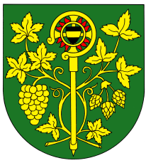

OZNÁMENÍ

Starosta obce svolává na den 25.1.2017 v 19.00 hod.

veřejné zasedání zastupitelstva obce Blšany u Loun
v zasedací místnosti OÚ čp. 2

Účast zastupitelů povinná, účast občanů (hostů) je dobrovolná.

PROGRAM:

- Zahájení.
- Schválení programu a volba ověřovatelů zápisu.
- Kontrola zápisu z minulého zastupitelstva.
- Projednání a schválení rozpočtu na rok 2017 a rozpočtového výhledu na rok 2018.
- Zpráva o činnosti knihovny.
- Projednání a schválení změny předsedů výborů.
- Projednání a schválení přijetí nových členů do sociálního a kulturního výboru.
- Schválení usnesení.
- Různé-diskuse.
- Závěr.

Po každém bodu proběhne diskuse k tomuto bodu.

V Blšanech u Loun dne 18.1.2017
Eva Schedivá
Starostka obce

Vyvěšeno: 18.1. 2017 Sejmuto:

